**Petits Beurres fourrés à la crème de citron**

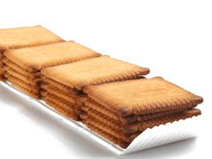

* **Temps de préparation :** 30 mn
* **Temps de réfrigération :** 1 h 30 mn
* **Difficulté :**Très facile

Pour 6 personnes

**Ingrédients pour Petits Beurres fourrés à la crème de citron**

1 paquet de petit beurre  
200g de beurre fin  
1 citron plus le zeste  
150g de sucre  
3 oeufs

**Préparation pour Petits Beurres fourrés à la crème de citron**

Cassez les oeufs dans un saladier en omettant le blanc. Ajoutez le sucre.

Fouetter les jaunes d'oeufs et le sucre jusqu'à blanchiment.

Mettre au bain-marie et continuer de fouetter jusqu'à ce que la préparation nappe la cuillère.

Retirer du feu. Laisser refroidir.

Une fois la préparation totalement refroidie, incorporer le jus de citron, le zeste et le beurre ramolli.

Etaler cette préparation entre deux petits beurres jusqu'à épuisement du paquet.

Mettre au réfrigérateur avant de déguster.

**Nos suggestions pour Petits Beurres fourrés à la crème de citron**

Excellent au moment du goûter avec un bon café ou une tasse de thé et meilleurs encore au café ou à l'orange.